09.11.2020г.
Тема: Кванты
Волновые и корпускулярные свойства света.
Время выполнения 2 часа.
Задание: Изучить тему , конспект в тетрадь.
Гипотеза Планка о квантах. Фотоэффект. Фотон. Волновые и корпускулярные свойства света.
Электродинамика Максвелла приводила к бессмысленному выводу: нагретое тело в результате постоянного излучения электромагнитных волн должно было охладиться до нуля.
С точки зрения классической физики теплового равновесия между веществом и излучением существовать не может. На опыте доказано, что нагретое тело не тратит всю свою энергию на излучение электромагнитных волн.
В 1900 году Макс Планк выдвинул квантовую гипотезу.
Гипотеза Планка:
Нагретое тело испускает и поглощает свет не непрерывно, а определенными конечными порциями энергии – квантами (квант (от лат. quantum) – количество).
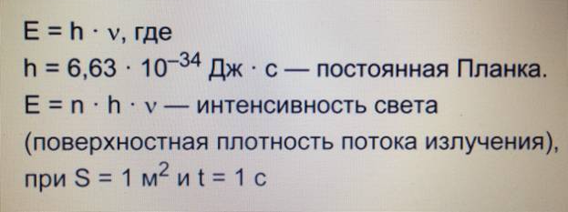
- Энергия каждой порции прямо пропорциональна частоте излучения.
- Универсальная Планка (h) – постоянная универсальная величина.
Энергия квантов разного цвета имеет разное значение
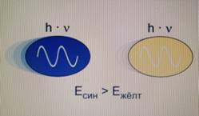
Фотоэффект
Макс Планк выдвинул гипотезу о дискретной природе света. Эта явление было подтверждено исследованиями, которые проводил Генрих Герц. Такое явление получило название – явление фотоэффекта.
Изучил экспериментально и сформулировал законы фотоэффекта русский физик Александр Григорьевич Столетов
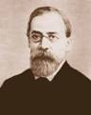
Фотоэффект – это вырывание электронов из вещества под действием света.
Внутренний фотоэффект – это эффект, при котором оторванные от своих атомов электроны остаются внутри вещества и становятся свободными. Такой фотоэффект можно наблюдать в полупроводниках и некоторых диэлектриках.
Для того чтобы получить о фотоэффекте более полное представление, нужно выяснить:
1. От чего зависит число вырванных светом с поверхности вещества электронов (фотоэлектронов),
2. Чем определяется их скорость или кинетическая энергия.
Были проведены экспериментальные исследования:
В стеклянный баллон, из которого был выкачан воздух, помещаются два электрода. На один из электродов поступает свет через кварцевое окошко, прозрачное не только для видимого света, но и для ультрафиолетового. На электроды подается напряжение, которое можно менять с помощью потенциометра и измерять вольтметром. К освещаемому электроду подключают отрицательный полюс батареи. Под действием света этот электрод испускает электроны, которые образуют электрический ток. При малых напряжениях не все вырванные светом электроны достигают другого электрода. Если, не меняя интенсивности излучения, увеличивать разность потенциалов между электродами, то сила тока возрастает. При некотором значении напряжения она достигает максимального значения, после чего перестает увеличиваться.
Ток насыщения (Iн) – максимальное значение силы тока. Ток насыщения определяется числом электронов, испущенных за 1 секунду освещаемым электродом.
Изменяя интенсивность излучения, удалось установить, что сила тока насыщения прямо пропорциональна интенсивности светового излучения, падающего на поверхность тела. При увеличении интенсивности излучения источника света в два раза, сила тока насыщения тоже увеличивается в два раза.
Задерживающее напряжение
Если изменить полярность батареи, то сила тока будет уменьшаться, и при некотором напряжении обратной полярности она станет равна нулю.
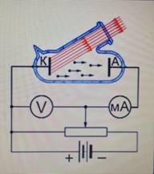
Это значит, что электрическое поле тормозит вырванные электроны до полной остановки, а затем возвращает их на электрод. Такое напряжение – задерживающее напряжение
Измеряя задерживающее напряжение и применяя теорему о кинетической энергии, можно найти значение кинетической энергии фотоэлектронов:
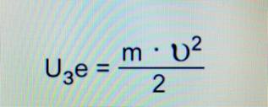
При изменении интенсивности света задерживающее напряжение не меняется. Это значит, что не меняется кинетическая энергия фотоэлектронов.
Второй закон Столетова: максимальная кинетическая энергия фотоэлектронов линейно возрастает с частотой света и не зависит от его интенсивности
Красная граница фотоэффекта – это минимальная частота света для данного вещества, при которой наблюдается явление фотоэффекта.
Уравнение Эйнштейна
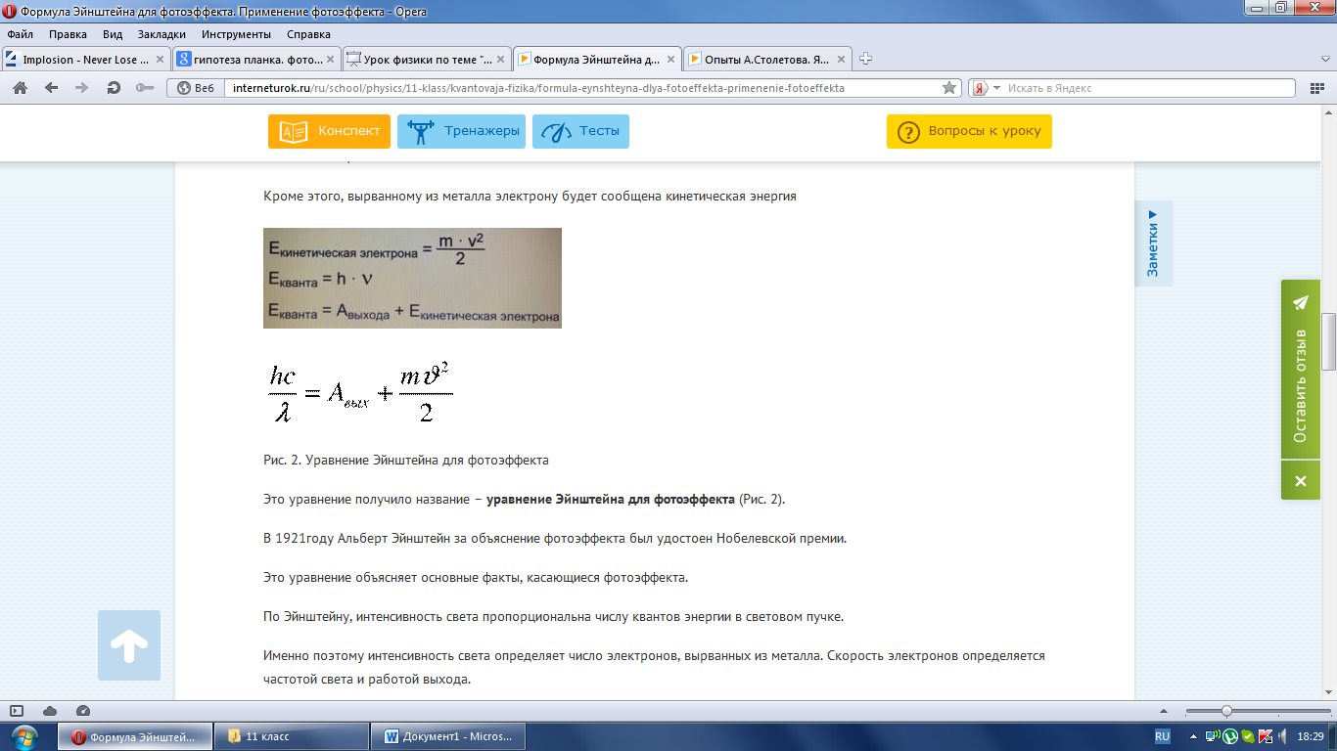
Это уравнение получило название – уравнение Эйнштейна для фотоэффекта.
В 1921году Альберт Эйнштейн за объяснение фотоэффекта был удостоен Нобелевской премии.
Применение фотоэффекта:
- С помощью фотоэффект появился звук в кинофильмах, и стала возможной передача движущихся изображений
- Применение фотоэлектронных приборов позволило создать станки, которые без всякого участия человека изготовляют детали по заданным чертежам. Также созданы аппараты, которые изучают далекие небесные тела.
- Основанные на фотоэффекте приборы контролируют размеры изделия лучше любого человека, вовремя включают и выключают маяки и уличное освящение.
Фотоэлемент – устройство, в котором энергия света управляет энергией электрического тока или преобразуется в нее
Волновые и корпускулярные свойства света.
В конце XVII века возникли две научные гипотезы о природе света - корпускулярная и волновая.
Согласно корпускулярной теории, свет представляет собой поток мельчайших световых частиц (корпускул), которые летят с огромной скоростью. Ньютон считал, что движение световых корпускул подчиняется законам механики. Так, отражение света понималось аналогично отражению упругого шарика от плоскости. Преломление света объяснялось изменением скорости частиц при переходе из одной среды в другую.
Волновая теория рассматривала свет как волновой процесс, подобный механическим волнам.
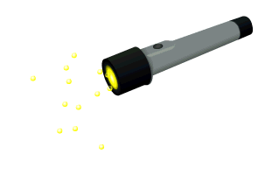
Согласно современным представлениям, свет имеет двоякую природу, т.е. он одновременно характеризуется и корпускулярными, и волновыми свойствами. В таких явлениях, как интерференция и дифракция, на первый план выступают волновые свойства света, а в явлении фотоэффекта, - корпускулярные.
Световой луч – это пучок света, толщина которого много меньше расстояния, на которое он распространяется. Такое определение близко, например, к определению материальной точки, которое дается в кинематике.

12.11.2020г.
Практическая работа №2.
Тема:Фотоэффект и корпускулярные свойства света. Использование фотоэффекта в технике.
Поглощение и испускание света атомом.
Цель:Подвести учащихся к пониманию принципов действия и применения приборов, использующих корпускулярные свойства света.
Средства обучения: учебник, ПК, схемы, тетради, ручки.
Ход выполнения работы:
Заполнение таблицы, используя лекции (пройденный материал и учебник).
Ключевые слова | Толкование | Выписки из текста | Применение  (приборы)
Внешний фотоэффект | В соответствии с ним сила тока, создаваемая выбитыми из металла электронами, пропорциональна интенсивности падающего излучения | Это позволило создать прибор вакуумный фотоэлемент, преобразующий оптический сигнал (изменяющийся во времени свет) в электрический сигнал (изменяющийся во времени ток) | Фотоэлементы используются в качестве датчиков в самых разнообразных устройствах. Примерами могут служить турникеты в метро; киноустановки; передающие телевизионные трубки
Внутренний фотоэффект | При внутреннем фотоэффекте поглотивший квант света электрон не вылетает из полупроводника, а лишь переходит в состояние с большей энергией и может, двигаясь по кристаллу, участвовать в создании электрического тока | На опыте это проявляется в уменьшении сопротивления полупроводника при освещении его светом | Соответствующие приборы, называемые фотосопротивлениями, успешно работают в качестве датчиков, так же как и фотоэлементы, однако имеют существенно меньшие габариты
Солнечные фотопреобразователи | Еще более интересные открытия были сделаны, когда стали исследовать явления, происходящие на границах между различными полупроводниками, полупроводниками и металлами, полупроводниками и диэлектриками | Были сконструированы приборы, вырабатывающие электрический ток под воздействием света, — солнечные фотопреобразователи.  В других приборах под воздействием света в течение некоторого времени накапливается электрический заряд, который затем считывается и преобразуется в электрический сигнал. Это фоточувствительные приборы с зарядовой связью | Эти приборы, например, успешно работают в солнечных батареях космических станций.  Совокупность из таких приборов на одном кристалле (до одного миллиона элементов) образует ПЗС-матрицу, которая работает в настоящее время в цифровых фотоаппаратах, видеокамерах (в том числе и в мобильных телефонах), сканерах
Усилитель и генератор | Под усилителем подразумевают устройство, усиливающее поступающий на него электрический сигнал. Генератор в радиотехнике и электронике — устройство, производящее периодический электрический сигнал с заданными свойствами | Усилители работают во всех электронных и радиотехнических устройствах
Оптические квантовые усилители и генераторы | Аналогичны радиотехническим, но усиливают и генерируют световой сигнал, т. е. электромагнитную волну в видимом диапазоне спектра | Более известный термин для оптических квантовых генераторов — лазер.  Слово «лазер» происходит от английской аббревиатуры laser — lightamplificationbystimulatedemissionofradiation, что можно перевести как усиление света посредством вынужденного излучения
Вынужденное излучение | Излучение атома под воздействием падающего на него кванта света | Процесс вынужденного излучения, как и процесс поглощения света, имеет резонансный характер, т. е. происходит, когда частота вынуждающего кванта связана с разностью энергий в атоме соотношением hn = DE | Квантовые оптические усилители света — приборы, работающие на основе вынужденного излучения и создания инверсной населенности атомов
Спонтанное излучение | Если атом находится на высоком уровне энергии, он может самопроизвольно, без внешнего воздействия (спонтанно), перейти на низкий уровень. Излучение кванта света при таком процессе называется спонтанным излучением | Спонтанное излучение является «зародышем», из которого при дальнейшем усилении света возникает мощное лазерное излучение
Населенность | Величина n характеризует заданный энергетический уровень и называется населенностью данного уровня энергии | Поглощаемая мощность, как и мощность вынужденного излучения, пропорциональна интенсивности света, падающего на атом. При рассмотрении процессов излучения и поглощения достаточно рассмотреть всего два уровня энергии в атоме (n₁ и n₂). «Одинокий» атом переходит на низший уровень. Перевести его в состояние с большей энергией можно несколькими способами:  1. Столкнуть с другими атомами  2. Ударить электроном  3. Осветить  Если имеют место только столкновения (см. п. 1) и вещество находится в состоянии термодинамического равновесия, то в этом случае всегда n₁ > n₂ (нормальная населенность). Способы 2 и 3 могут нарушать термодинамическое равновесие и создавать инверсную населенность, при которой n₁ < n₂
Накачка | Процесс создания инверсной населенности называют накачкой | Если газ находится в состоянии термодинамического равновесия, доминировать будут процессы поглощения, при этом свет ослабевает. Если же газ находится в состоянии инверсной населенности, то доминировать будут процессы вынужденного излучения, свет будет усиливаться
Вывод:

